Rešitve 5. teden TJA 5. H IN 5. V
1. ura TJA:
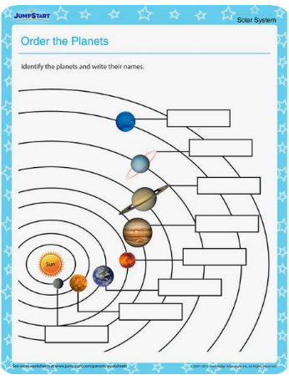
Planeti morajo biti z veliko začetnico:
Od sonca navzven si sledijo:
Mercury, Venus, (the) Earth, Mars, Jupiter, Saturn, Uranus, Neptune
Pri Zemlji narišejo še luno in napišejo: the Moon

2. ura TJA:
Učb. str. 52: Our solar system – Naše osončje
Uvodni del zgoraj (v oblačku):
SLOVENSKO | ANGLEŠKO
Astronom/astronomka | an astronomer
Proučevati zvezde | to study the stars
neverjeten, osupljiv, čudovit | amazing

1. odstavek zgoraj levo:
SLOVENSKO | ANGLEŠKO
planet | a planet
Vrti se | it rotates
to traja ... | it takes
Popolnoma, povsem | completely

2. odstavek zgoraj desno:
SLOVENSKO | ANGLEŠKO
Oni vsi | they all
Iti okrog | to go round the ...
Nekateri planeti | Some planets
hitro | quickly
počasi | slowly
To traja 365 dni | it takes 365 days

3. odstavek spodaj levo:
SLOVENSKO | ANGLEŠKO
ponoči | At night
luna | The moon

4. odstavek spodaj desno:
SLOVENSKO | ANGLEŠKO
Lahko vidiš/vidite | You can see
Zelo velika zvezda/zelo veliko zvezdo | A very big star
Je 100-krat večja od ... | It's 100 times bigger than
Edina zvezda, ki jo vidimo... | The only star you can see
podnevi | In the day

3. URA: KVIZ za preverjanje znanja: Rešitve so objavljene v mapici s kvizom.

